
Администрация муниципального образования
"Городской округ "Город Нарьян-Мар"

ПОСТАНОВЛЕНИЕ

14.08.2026 | № |  | 1039

Об утверждении муниципальной программы муниципального образования "Городской округ "Город Нарьян-Мар" "Укрепление общественного здоровья населения муниципального образования "Городской округ "Город Нарьян-Мар"

В соответствии со статьей 179 Бюджетного кодекса Российской Федерации, Федеральным законом от 21.11.2011 № 323-ФЗ "Об основах охраны здоровья граждан в Российской Федерации", руководствуясь Порядком разработки, реализации
и оценки эффективности муниципальных программ муниципального образования "Городской округ "Город Нарьян-Мар", утвержденным постановлением Администрации МО "Городской округ "Город Нарьян-Мар" от 10.07.2018 № 453, Администрация муниципального образования "Городской округ "Город Нарьян-Мар"

П О С Т А Н О В Л Я Е Т:

- Утвердить муниципальную программу муниципального образования "Городской округ "Город Нарьян-Мар" "Укрепление общественного здоровья населения муниципального образования "Городской округ "Город Нарьян-Мар" (Приложение).
- Настоящее постановление вступает в силу с 01.01.2027 и подлежит официальному опубликованию.

И.о. главы города Нарьян-Мара | А.Н. Бережной

Приложение
к постановлению Администрации
муниципального образования
"Городской округ "Город Нарьян-Мар"
от 14.08.2026 № 1039

Муниципальная программа
муниципального образования "Городской округ "Город Нарьян-Мар"
"Укрепление общественного здоровья населения муниципального образования "Городской округ "Город Нарьян-Мар"

- Паспорт муниципальной программы

муниципального образования "Городской округ "Город Нарьян-Мар"

"Укрепление общественного здоровья населения муниципального образования "Городской округ "Город Нарьян-Мар"

Наименование муниципальной программы | Муниципальная программа муниципального образования "Городской округ "Город Нарьян-Мар" "Укрепление общественного здоровья населения муниципального образования "Городской округ "Город Нарьян-Мар"  (далее – муниципальная программа)
Ответственный исполнитель муниципальной программы | Управление экономического и инвестиционного развития Администрации муниципального образования "Городской округ "Город Нарьян-Мар"
Соисполнители муниципальной программы | - Департамент здравоохранения Ненецкого автономного округа;  - управление организационно-информационного обеспечения Администрации муниципального образования "Городской округ "Город Нарьян-Мар";  - управление делами Администрации муниципального образования "Городской округ "Город Нарьян-Мар";  - правовое управление Администрации муниципального образования "Городской округ "Город Нарьян-Мар"
Цели муниципальной программы | Увеличение доли граждан, ведущих здоровый образ жизни
Задачи муниципальной программы | 1. Обеспечение системного информирования населения  по вопросам укрепления здоровья и формирования принципов здорового образа жизни;  2. Мотивирование граждан к ведению здорового образа жизни путем проведения информационно-коммуникационной кампании, направленной на сокращение потребления алкогольной, табачной и никотинсодержащей продукции;  3. Создание здоровьесберегающей среды и условий  для ведения здорового образа жизни
Целевые индикаторы  и показатели муниципальной программы | Доля граждан, ведущих здоровый образ жизни в Ненецком автономном округе (в %):  в 2027 году – 10,8;  в 2028 году – 11,2;  в 2029 году – 11,9;  в 2030 году – 12,7;  в 2031 году – 12,7.  Распространенность курения табака в возрасте 15 лет и более  в Ненецком автономном округе (в %):  в 2027 году – 34,25;  в 2028 году – 33,45;  в 2029 году – 32,65;  в 2030 году – 31,84;  в 2031 году – 31,84.  Потребление алкогольной продукции на душу населения  (в литрах этанола) в Ненецком автономном округе, литр чистого (100%) спирта:  в 2027 году – 15,51;  в 2028 году – 15,33;  в 2029 году – 15,15;  в 2030 году – 14,96;  в 2031 году – 14,96.  Доля населения, обладающего высоким уровнем грамотности  и мотивации в вопросах здоровья и ведения здорового образа жизни (в % от числа опрошенных):  В 2027 году – 25,0;  В 2028 году – 28,0;  В 2029 году – 32,0;  В 2030 году – 36,0;  В 2031 году – 40%
Сроки и этапы реализации муниципальной программы | Муниципальная программа реализуется в сроки  с 2027 по 2031 годы. Этапы реализации муниципальной программы не выделяются
Объемы  и источники финансирования муниципальной программы | Общий объем финансирования муниципальной программы –  0,0 тысяч рублей.  Финансовое обеспечение предусмотрено за счет других муниципальных программ муниципального образования "Городской округ "Город Нарьян-Мар", включающих в себя мероприятия, направленные на укрепление здоровья  и популяризацию здорового образа жизни
Ожидаемые результаты реализации муниципальной программы | Увеличение доли граждан, ведущих здоровый образ жизни  в Ненецком автономном округе, с 10,8 % в 2027 году до 12,7 %  к 31 декабря 2031 года.  Снижение распространенности курения табака в возрасте 15 лет и более в Ненецком автономном округе с 34,25 % в 2027 году  до 31,84 % к 31 декабря 2031 года.  Снижение потребления алкогольной продукции на душу населения в Ненецком автономном округе с 15,51 литров  в 2027 году до 14,96 литров к 31 декабря 2031 года.  Увеличение доли населения, обладающего высоким уровнем грамотности и мотивации в вопросах здоровья и ведения здорового образа жизни, с 25,0% в 2027 году до 40,0 %  к 31 декабря 2031 года.

II. Общая характеристика сферы реализации муниципальной программы

Муниципальная программа разработана в соответствии с Указом Президента РФ от 07.05.2024 № 309 "О национальных целях развития Российской Федерации
на период до 2030 года и на перспективу до 2036 года", на основании Федерального закона от 21.11.2011 № 323-ФЗ "Об основах охраны здоровья граждан в Российской Федерации", в целях реализации мер по профилактике заболеваний и формированию у населения города Нарьян-Мара мотивации к ведению здорового образа жизни
и отказу от вредных привычек.
Согласно закону Ненецкого автономного округа от 11.12.2002 № 382-ОЗ
"О здравоохранении в Ненецком автономном округе", к полномочиям органов местного самоуправления городского округа Ненецкого автономного округа
по решению вопросов местного значения в сфере охраны здоровья граждан относятся:
- создание условий для оказания медицинской помощи населению;
- информирование населения муниципального образования, в том числе через средства массовой информации, о возможности распространения социально значимых заболеваний и заболеваний, представляющих опасность для окружающих;
- участие в санитарно-гигиеническом просвещении населения и пропаганде донорства крови и (или) ее компонентов;
- участие в реализации на территории муниципального образования мероприятий, направленных на спасение жизни и сохранение здоровья людей
при чрезвычайных ситуациях, информирование населения о медико-санитарной обстановке в зоне чрезвычайной ситуации и о принимаемых мерах;
- реализация на территории муниципального образования мероприятий
по профилактике заболеваний и формированию здорового образа жизни
в соответствии с законом Ненецкого автономного округа.
Контроль за ходом реализации программных мероприятий осуществляет управление экономического и инвестиционного развития Администрации муниципального образования "Городской округ "Город Нарьян-Мар".

1. Географическая характеристика

Город Нарьян-Мар – город окружного значения Ненецкого автономного округа. В соответствии с законом Ненецкого автономного округа от 24.02.2005
№ 557-ОЗ "Об административно-территориальном устройстве Ненецкого автономного округа" и законом Ненецкого автономного округа от 26.02.2007
№ 14-ОЗ "О статусе административного центра Ненецкого автономного округа – города Нарьян-Мара" город наделен статусом административного центра Ненецкого автономного округа, на территории которого осуществляется местное самоуправление.
Город расположен за Северным полярным кругом, в устье реки Большая Печора, в 110 км от ее впадения в залив Печорская губа Баренцева моря. Географические координаты равны 67°38'17" северной широты и 53°0'25" восточной долготы. Приблизительно на той же широте расположены такие города как Мончегорск, Воркута, Верхоянск и Среднеколымск.
Протяженность города с севера на юг составляет 6,89 км, с востока
на запад – 10,668 км. Город занимает территорию площадью 4512,8 га.
Территория Городского округа на северо-востоке граничит с муниципальным образованием "Рабочий поселок Искателей". Со всех остальных сторон город окружают межселенные территории Заполярного района Ненецкого автономного округа.
Расстояние от Нарьян-Мара до Архангельска – 660 км, до Москвы – 1 501 км. Ближайшая железнодорожная станция – Усинск – находится на расстоянии 362 км
(по зимней автомобильной дороге (зимнику)).
Климат Нарьян-Мара субарктический, с длительной зимой и коротким нежарким летом (средняя температура летом - 13°C). Город находится в зоне вечной мерзлоты, однако вечномерзлые грунты в черте города отсутствуют. Зима сравнительно мягкая для полярных широт вследствие влияния Баренцева моря, однако весна и осень длительные и холодные, а лето относительно теплое
и короткое. Среднесуточная температура превышает 0°C только в мае и снова переходит за ноль уже в начале октября. С 29 мая по 15 июля длится полярный день,
с апреля по август наблюдаются белые ночи.

- Демографические характеристики

Численность населения по половозрастному составу по состоянию на 1 января 2025 года:
Ненецкий автономный округ*
Возраст | Всего | Мужчины | Женщины
0 - 17 | 10296 | 5336 | 4960
18 - 24 | 3406 | 1832 | 1574
25 - 34 | 4794 | 2462 | 2332
35 - 44 | 7637 | 3824 | 3813
45 - 54 | 5794 | 2811 | 2983
55 - 64 | 4617 | 2034 | 2583
65 - 74 | 3812 | 1480 | 2332
75 и старше | 1550 | 476 | 1074
Всего | 41906 | 20255 | 21651
*В соответствии с частью 10 статьи 5 Федерального закона от 29.11.2027
№ 282-ФЗ "Об официальном статистическом учете и системе государственной статистики в Российской Федерации", начиная с 2024 года, предоставление
и распространение информации о численности населения, а также информации
о социально-демографической характеристике родившихся и умерших временно приостановлено.
Численность населения муниципального образования "Городской округ "Город Нарьян-Мар" по состоянию на 1 января 2025 года составляет 24056 человек.
Динамика изменения численности населения в период 2015-2025 гг.
на территории муниципального образования "Городской округ "Город Нарьян-Мар":

Наименование | 2015 | 2016 | 2017 | 2018 | 2019 | 2020 | 2021 | 2022 | 2023 | 2024 | Оценка  2025
Среднегодовая численность постоянного населения (чел.) |  |  |  |  |  | 24275 | 23449 | 23539 | 23923 | 24161 | 24018
Естественный прирост (убыль) человек (чел.) | 256 | 292 | 188 | 171 | 159 | 124 | 50 | 63 | 104 | - | -
Численность родившихся (чел.) | 439 | 465 | 376 | 360 | 328 | 349 | 315 | 262 | 302 | - | -
Численность умерших (чел.) | 183 | 173 | 188 | 189 | 169 | 225 | 265 | 199 | 198 | - | -
Моложе трудоспособного возраста (%) | 24 | 24 | 25 | 25 | 25 | 23 | 23 | 23 | 22 | 22 | 22
Трудоспособный возраст (%) | 60 | 59 | 58 | 57 | 57 | 60 | 60 | 60 | 61 | 61 | 61
Старше трудоспособного возраста (%) | 16 | 17 | 17 | 18 | 18 | 17 | 17 | 18 | 17 | 17 | 17

Демографическая ситуация характеризуется как положительная, показатель рождаемости выше показателя смертности, отмечается положительный естественный прирост населения.
Отличительной особенностью города является значительная доля трудоспособного населения в его составе.

- Социально-экономические показатели

Среднемесячная номинальная начисленная заработная плата работников крупных и средних предприятий и некоммерческих организаций (руб.)

2015 | 2016 | 2017 | 2018 | 2019 | 2020 | 2021 | 2022 | 2023 | 2024
69 776,5 | 71 121,8 | 70 421,9 | 77 247,8 | 82 311,8 | 85 311,8 | 86 862,6 | 95 496,2 | 102 731,3 | 113 701,9

Среднемесячная заработная плата работников крупных и средних организаций городского округа, по данным Федеральной службы государственной статистики,
за 2024 год составила 113 701,9 рубля, что превышает аналогичный период предыдущего года на 10,7 %.

Уровень безработицы (%)

2015 | 2016 | 2017 | 2018 | 2019 | 2020 | 2021 | 2022 | 2023 | 2024
1,7 | 2,6 | 2,6 | 2,3 | 1,5 | 2,3 | 1,6 | 1,5 | 0,9 | 0,6
Прожиточный минимум на душу населения (руб.)

2015 | 2016 | 2017 | 2018 | 2019 | 2020 | 2021 | 2022 | 2023 | 2024
18 711 | 19 120 | 20 622 | 20 297 | 20 453 | 21 757 | 22 219 | 25 419 | 26 817 | 29 389

- Распространенность факторов
риска развития хронических неинфекционных заболеваний

Согласно данным Всемирной организации здравоохранения, повсеместное распространение неинфекционных заболеваний обусловлено главным образом наличием устранимых факторов риска. Эти риски напрямую связаны с нездоровыми привычками, такими как несбалансированное питание, недостаток физической активности, курение и злоупотребление спиртным. Кроме того, негативное влияние
на здоровье оказывают условия окружающей среды, в которых человек живет
и работает.
Хронические неинфекционные заболевания представляют собой серьезную угрозу для здоровья нации. Они являются доминирующими причинами инвалидизации и преждевременной смертности, а также оказывают значительное отрицательное воздействие на экономическое и социальное благополучие государства.
Доля факторов риска развития хронических неинфекционных заболеваний
в Ненецком автономном округе, рассчитанная на 1000 жителей, составляет:

Факторы риска  развития хронических неинфекционных заболеваний | 2022 год | 2023 год | 2024 год
Курение | 32,7 | 62,1 | 61,8
Потребление алкоголя | 1,0 | 6,7 | 17,6
Нездоровое питание | 40,7 | 99,0 | 84,2
Низкая физическая активность | 23,5 | 63,1 | 65,6
Избыточная масса тела и ожирение | 30,0 | 74,4 | 61,2
Гипертония | 86,9 | 124,3 | 110,4
Гипергликемия | 4,8 | 17,5 | 12,3
Гиперхолестеринемия | 35,4 | 102,6 | 86,0

Хронические неинфекционные заболевания становятся все более распространенными в современном обществе. Научные исследования убедительно демонстрируют, что несбалансированный рацион питания – одна из ключевых причин возникновения данных патологий.
Правильное питание заключается в употреблении пищи, которая обеспечивает организму все нужные нутриенты, минералы и витамины. Ключевым аспектом здесь является гармоничное соотношение различных категорий продуктов: овощей, фруктов, злаковых культур, белковых источников (мяса, рыбы), при этом следует ограничивать потребление сахара, соли и жиров.
Соблюдение принципов здорового питания способствует поддержанию идеальной массы тела, препятствует появлению избыточного веса и ожирения, тем самым значительно уменьшая вероятность развития множества хронических неинфекционных заболеваний.
Для профилактики хронических неинфекционных заболеваний крайне важно придерживаться основ сбалансированного питания. Это означает включение в рацион регулярно свежих и разнообразных продуктов, исключение вредной и жирной пищи, а также воздержание от чрезмерно больших порций и переедания.
Указанные факторы, способствующие развитию хронических неинфекционных недугов, напрямую отражают особенности образа жизни. Они представляют серьезную угрозу для здоровья населения города Нарьян-Мара и оказывают прямое влияние на показатели продолжительности жизни его жителей.
Вложения в здоровье населения, в первую очередь через программы массовой профилактики, ориентированные на внедрение здорового образа жизни, дают экономическую выгоду благодаря снижению расходов на лечение, сохранению рабочей силы и росту эффективности труда.

- Общая характеристика системы здравоохранения

Ненецкая окружная больница имени Р. И. Батмановой (далее – ГБУЗ НАО "Ненецкая окружная больница") является крупнейшим медицинским учреждением Ненецкого автономного округа и оказывает как первичную, так
и специализированные виды медицинской помощи. ГБУЗ НАО "Ненецкая окружная больница" является единственным в округе многопрофильным учреждением здравоохранения второго уровня.
Больница оказывает медицинскую помощь по таким направлениям, как кардиология, неврология, онкология, офтальмология, оториноларингология, пульмонология, ревматология, психиатрия-наркология, терапия, травматология
и ортопедия, урология, хирургия, эндокринология, акушерство и гинекология, дерматовенерология, педиатрия и другие.
Амбулаторно-поликлиническая помощь оказывается в:
ГБУЗ НАО "Ненецкая окружная больница";
ГБУЗ НАО "Ненецкая окружная стоматологическая поликлиника".
Экстренная неотложная помощь оказывается отделениями скорой медицинской помощи.
На территории муниципального образования "Городской округ "Город
Нарьян-Мар" в составе ГБУЗ НАО "Ненецкая окружная больница" функционируют Центр здоровья для взрослых и Центр общественного здоровья и медицинской профилактики.
Записаться на приём к врачу можно несколькими способами:
- при обращении в регистратуру;
- с использованием инфоматов (информационный терминал);
- через интернет-портал "Госуслуги" и региональный интернет-портал записи
на прием к врачу;
- мессенджер МАКС;
- по единому телефонному номеру записи на приём к врачу.
На территории города Нарьян-Мара находится 4 медицинских организации.

- Межведомственное взаимодействие на муниципальном уровне

Администрация города Нарьян-Мара активно занимается вопросами формирования здорового образа жизни и предупреждения хронических неинфекционных заболеваний. Для достижения этих целей ведется как межведомственное сотрудничество, так и самостоятельная работа органов местного самоуправления. В частности, Администрация принимает участие в деятельности различных координационных и совещательных органов при губернаторе Ненецкого автономного округа и Администрации округа.
К таким органам относятся:
- постоянно действующее координационное совещание по обеспечению правопорядка в Ненецком автономном округе;
- антинаркотическая комиссия Ненецкого автономного округа;
- межведомственная комиссия по профилактике правонарушений в Ненецком автономном округе.
Кроме того, в муниципальном образовании "Городской округ "Город
Нарьян-Мар":
- действует комиссия по делам несовершеннолетних и защите их прав муниципального образования "Городской округ "Город Нарьян-Мар";
- проводятся мероприятия в рамках муниципальной программы муниципального образования "Городской округ "Город Нарьян-Мар" "Развитие молодежной политики, физической культуры и спорта на территории муниципального образования "Городской округ "Город Нарьян-Мар";
- зарегистрирована НКО – АНО "Осознанное родительство. Здоровое
и счастливое детство", деятельность которой направлена на формирование здорового образа жизни.
На территории города Нарьян-Мара организована деятельность народных дружинников, которые участвуют в охране общественного порядка. В обязанности народной дружины входит в том числе оказание первой помощи гражданам
при несчастных случаях, травмах, отравлениях, других состояниях и заболеваниях, угрожающих их жизни и здоровью, при наличии соответствующей подготовки
и (или) навыков.
Начиная с 2024 года, комиссия по делам несовершеннолетних и защите их прав муниципального образования "Городской округ "Город Нарьян-Мар" регулярно организует семинар с названием "Не отнимай у себя будущее!". Мероприятия включают выступления приглашенных спикеров, викторины и психологические тренинги. Данные семинары направлены на предотвращение употребления алкоголя
и запланированы к ежегодному проведению семинара "Профилактика наркозависимости: ответственность и последствия".
В преддверии Международного дня борьбы с употреблением наркотиков и их незаконным оборотом, отмечаемого 26 июня, в Администрации Нарьян-Мара ежегодно Комиссией по делам несовершеннолетних и защите их прав муниципального образования "Городской округ "Город Нарьян-Мар" совместно
с Администрацией города проводится серия семинаров, посвященных профилактике наркозависимости. На повестке дня рассматриваются такие вопросы, как первичная профилактика наркомании, формирование устойчивости к наркотикам и риски, связанные с использованием электронных курительных устройств.
Для стимулирования стремления жителей, включая молодое поколение,
к здоровому образу жизни требуется межведомственное взаимодействие, в котором должны принимать участие предприятия и организации муниципального образования "Городской округ "Город Нарьян-Мар", а также общественные объединения. Эти организации играют ключевую роль в информировании граждан о рисках, связанных с неинфекционными заболеваниями и зависимостями, в формировании стимулов
для приверженности к здоровому образу жизни и создания благоприятной среды. Контроль за всеми этапами реализации программы осуществляется путем регулярного мониторинга.
Ежегодно в городе между сотрудниками муниципальных предприятий
и учреждений проходят турниры по футболу, волейболу, баскетболу на Кубок главы города. В них принимают участие Нарьян-Марское муниципальное унитарное предприятие объединенных котельных и тепловых сетей, муниципальное казенное учреждение "Чистый город", муниципальное унитарное предприятие "Комбинат
по благоустройству и бытовому обслуживанию", муниципальное казенное учреждение "Управление городского хозяйства г. Нарьян-Мара", муниципальное унитарное предприятие "Нарьян-Марское автотранспортное предприятие", Администрация города Нарьян-Мара. Спортивные мероприятия направлены
на пропаганду здорового образа жизни и массового спорта, развитие адаптивной физкультуры и спорта.

- Существующие муниципальные программы, направленные на профилактику заболеваний и укрепление здоровья или содержащие эти компоненты

На территории города Нарьян-Мара действуют следующие муниципальные программы, мероприятия которых связаны (или содержат компоненты)
с благоустройством территории, созданием среды, способствующей ведению здорового образа жизни:
1. Муниципальная программа муниципального образования "Городской округ "Город Нарьян-Мар" "Совершенствование и развитие муниципального управления
в муниципальном образовании "Городской округ "Город Нарьян-Мар", утвержденная постановлением Администрации МО "Городской округ "Город Нарьян-Мар"
от 31.08.2018 № 588, срок реализации муниципальной программы с 2019 по 2028 год;
2. Муниципальная программа муниципального образования "Городской округ "Город Нарьян-Мар" "Развитие молодежной политики, физической культуры
и спорта на территории муниципального образования "Городской округ "Город Нарьян-Мар", утвержденная постановлением Администрации муниципального образования "Городской округ "Город Нарьян-Мар" от 30.06.2025 № 954, срок реализации муниципальной программы с 2026 по 2030 год;
3. Муниципальная программы муниципального образования "Городской округ "Город Нарьян-Мар" "Формирование комфортной городской среды в муниципальном образовании "Городской округ "Город Нарьян-Мар", утвержденная постановлением Администрации муниципального образования "Городской округ "Город Нарьян-Мар" от 31.08.2018 № 586, срок реализации муниципальной программы с 2019 по 2028 год.
Реализация мероприятий вышеуказанных муниципальных программ способствует созданию здоровьесберегающей среды, благоприятных условий
для развития физической активности и достижению целей по укреплению общественного здоровья населения на территории города Нарьян-Мара.
- Существующая инфраструктура, влияющая на здоровье населения

Физическая культура и спорт – составные элементы культуры личности
и здорового образа жизни, влияющие не только на повышение физической подготовленности, улучшение здоровья, но и на поведение человека в быту,
на формирование личности и межличностных отношений.
Спорт на всех его уровнях – это механизм для самореализации человека,
для его самовыражения и развития. Именно поэтому за последние годы место спорта
в системе ценностей современной культуры резко возросло.
Приоритетными направлениями развития физической культуры и спорта
в городе Нарьян-Маре являются:
- вовлечение граждан, прежде всего детей и молодежи, в регулярные занятия физической культурой и массовым спортом;
- популяризация физической культуры и спорта;
- организация физкультурно-спортивной работы;
- повышение доступности объектов спорта;
- совершенствование системы подготовки спортивного резерва.
На территории города Нарьян-Мара имеется 71 объект для занятия физической культурой и спортом, что составляет 3,0 объекта на 1000 населения.

Карта объектов для занятия физической культурой и спортом
на территории города Нарьян-Мара

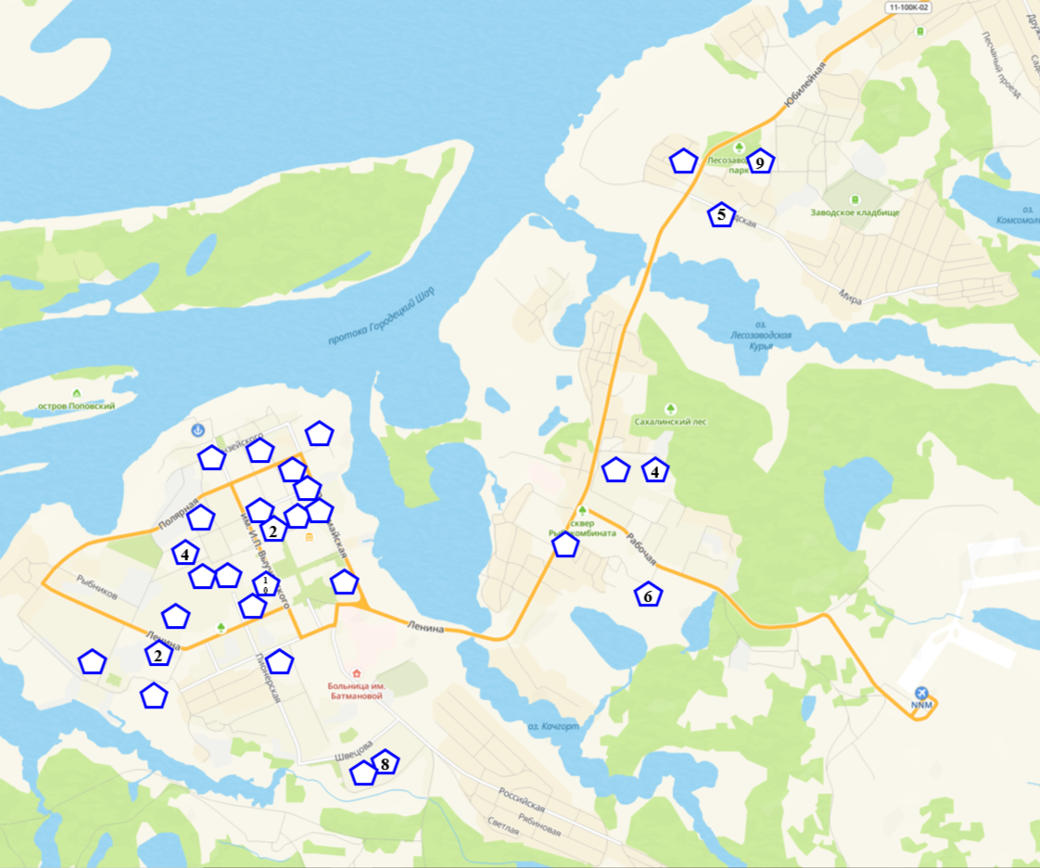
Услуги в области физической культуры и спорта предоставляются
на территории города Нарьян-Мара не только подведомственными Департаменту образования и спорта Ненецкого автономного округа спортивными учреждениями (государственное бюджетное учреждение дополнительного образования Ненецкого автономного округа "Спортивная школа олимпийского резерва "Труд", государственное бюджетное учреждение дополнительного образования Ненецкого автономного округа "Детско-юношеский центр "Лидер", государственное бюджетное учреждение дополнительного образования Ненецкого автономного округа "Дворец спорта "НОРД"), но и частными спортивными учреждениями. Кроме этого,
с 2017 года в рамках реализации федерального проекта "Комфортная городская среда" благоустроено 10 спортивных площадок в разных районах города.
Реализация овощей и фруктов на территории города Нарьян-Мара осуществляется в 44 торговых объектах, что составляет 1,8 на 1000 населения.

Карта точек (объектов) по продаже овощей и фруктов
на территории города Нарьян-Мара

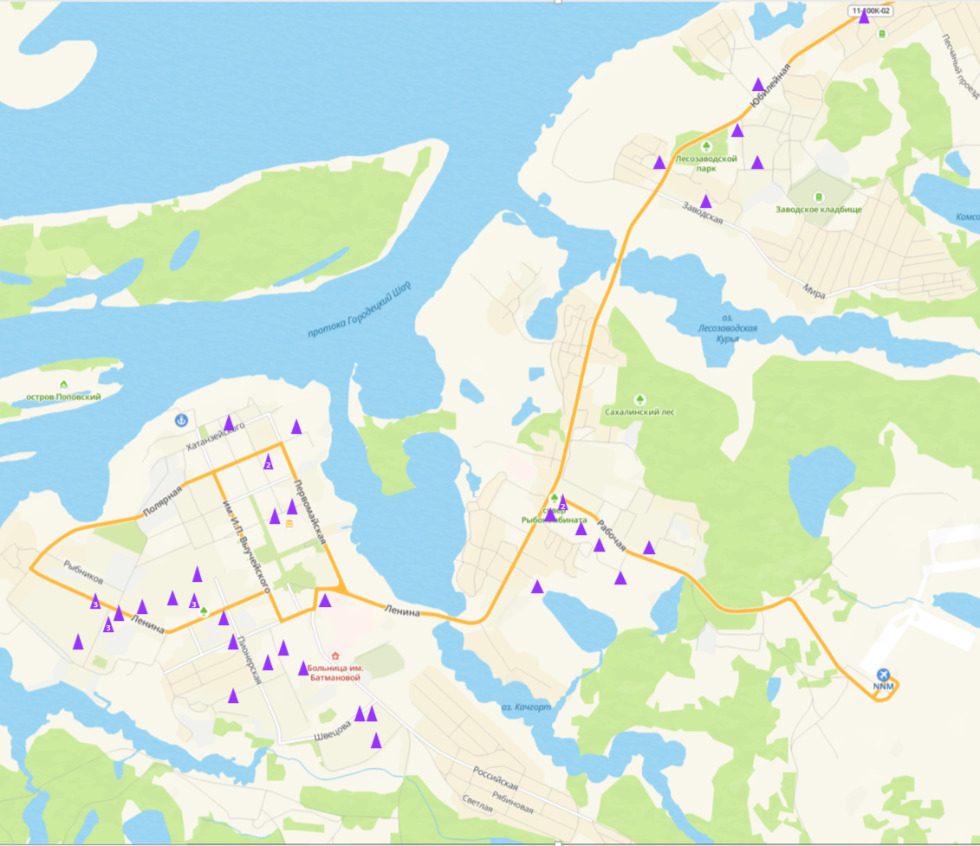

В 2025 году на территории города Нарьян-Мара проведено
3 сельскохозяйственные ярмарки, на которых осуществлялась реализация предпринимателями свежих овощей и фруктов, в том числе бахчевых культур.
Сфера общепита в городе представлена 35 объектами общественного питания, из которых ресторанов, кафе и баров – 26 единиц.
Реализация алкогольной продукции осуществляется в торговых сетях,
в мелких магазинах, которых насчитывается: 39 точек по продаже алкогольной продукции или 1,6 на 1000 населения.

Карта точек (объектов) по продаже алкогольной продукции
на территории города Нарьян-Мара

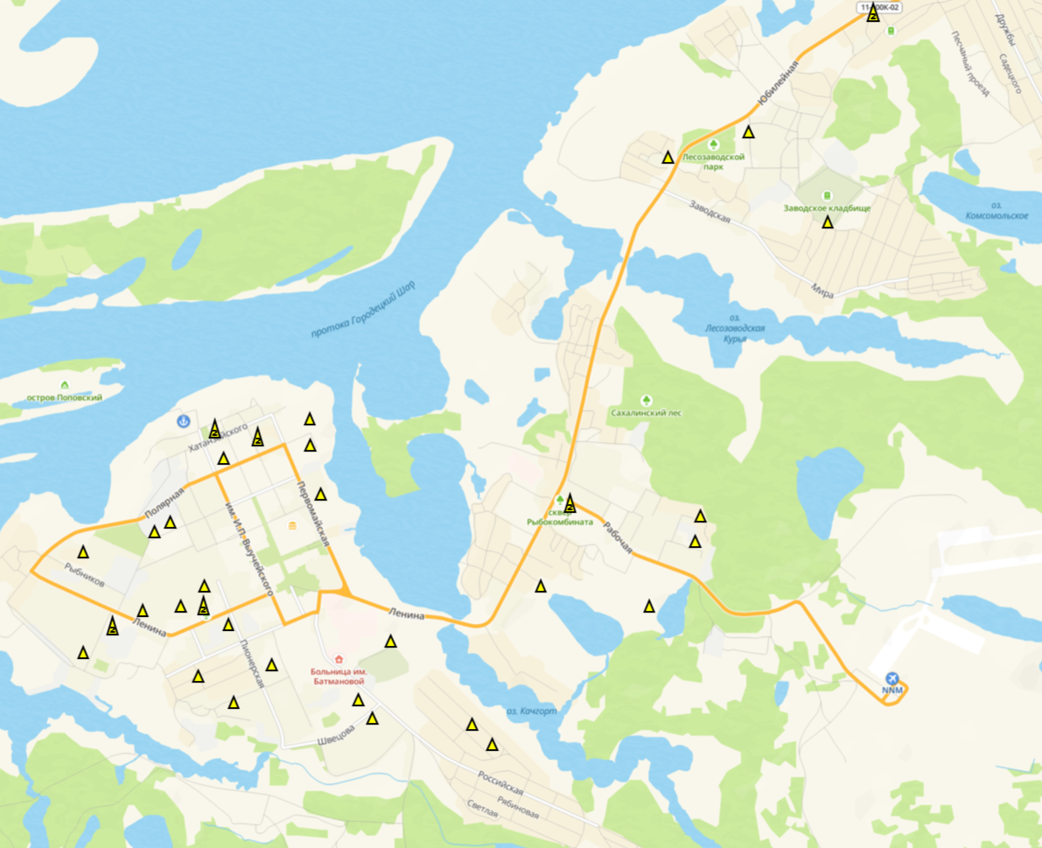

Реализация табачной продукции осуществляется в торговых сетях, в мелких магазинах, которых насчитывается: 38 точек по продаже алкогольной продукции или 1,6 на 1000 населения.

Карта точек (объектов) по продаже табачной продукции
на территории города Нарьян-Мара

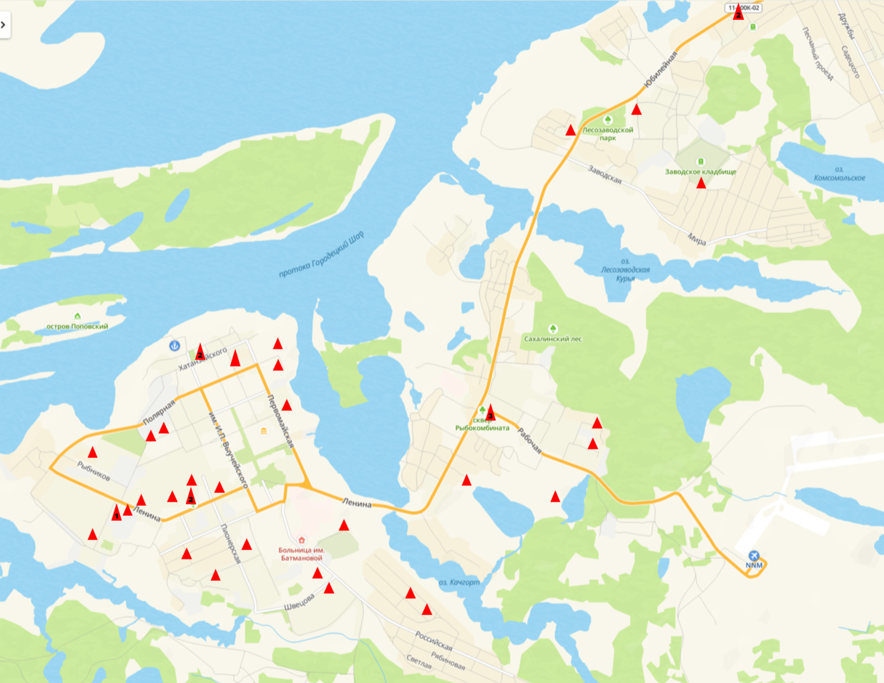

Особенность реализации мероприятий по укреплению общественного здоровья населения в Нарьян-Маре в части ограничения продажи алкогольной продукции заключается в проведении одной из самых жестких и комплексных региональных политик на Северо-Западе России. С 2025 года в Ненецком автономном округе
(и соответственно в его административном центре — городе Нарьян-Маре) введены многоуровневые ограничения по продаже алкогольной продукции, ставшие частью системной работы по укреплению общественного здоровья.
Сельское хозяйство в Нарьян-Маре и НАО – это стратегически важная отрасль, ориентированная на оленеводство и молочное животноводство. Основу составляет оленеводство, производство молока, овощеводство.
Ключевые организации агропромышленного комплекса в Нарьян-Маре:
- АО "Мясопродукты" – переработка мяса (оленина);
- СПК РК "Андег" – рыбодобыча и рыбопереработка, производство консервов
и рыбы холодного копчения;
- АО "Ненецкая агропромышленная компания" – производство сельскохозяйственной продукции и продукции её переработки;
- СПК "Харп" – разведение оленей и переработка мяса;
- Крестьянско-фермерское хозяйство Семяшкин М.П. – заготовка и переработка мяса, рыбы, грибов и ягод;
- ООО "ЕРВ" – производство продукции из мяса.
Таким образом, сельское хозяйство Нарьян-Мара – это динамично развивающийся сектор, который стремится обеспечить жителей свежими продуктами в сложных арктических условиях.
Для наглядности и доступности социально значимой информации
на официальном сайте Администрации города размещена навигационная карта "Интерактивный город", на которой отмечены:
- объекты нестационарной торговли (с краткой информацией о выбранном объекте (местоположение, статус, фотография));
- территории для спорта (местоположение, фотография).

- Особенности инфраструктуры,
связанной с образом жизни и здоровьем населения

Суровые природно-климатические условия, непростая демографическая обстановка, увеличение уровня смертности, рост первичной заболеваемости, связанной с эндокринными нарушениями, проблемами питания и метаболическими расстройствами, а также увеличение распространенности факторов риска и других патологических состояний среди горожан, таких как курение, злоупотребление алкоголем, повышенный уровень сахара в крови, несбалансированное питание, избыточная масса тела и недостаток физической активности – все это свидетельствует о недостаточном понимании ценности здоровья как ключевого жизненного ресурса. Эти факторы говорят о низком уровне личной ответственности граждан за свое самочувствие и препятствуют формированию культуры здорового образа жизни
в обществе.
Забота о здоровье – это задача, выходящая за рамки только системы здравоохранения. Политические, экономические, социальные, культурные, экологические и поведенческие аспекты оказывают существенное влияние
на состояние здоровья населения и его улучшение, поэтому требуются согласованные усилия всех сфер общественной жизни.
Для поддержания и улучшения здоровья населения необходим комплексный подход, который включает в себя разработку и внедрение муниципальной программы, направленной на укрепление здоровья жителей Нарьян-Мара.
К дополнительным мероприятиям, учитывающим особенности муниципалитета, относятся:
- принятие закона НАО от 15.06.2006 № 731-ОЗ "Об упорядочении оборота этилового спирта, алкогольной и спиртосодержащей продукции и об ограничении потребления (распития) алкогольной продукции на территории Ненецкого автономного округа";
- принятие постановления Администрации муниципального образования "Городской округ "Город Нарьян-Мар" от 20.11.2024 № 1568 "Об определении границ прилегающих территорий, на которых не допускается розничная продажа алкогольной продукции и розничная продажа алкогольной продукции при оказании услуг общественного питания на территории муниципального образования "Городской округ "Город Нарьян-Мар".

- Сведения о внедрении корпоративных программ
укрепления здоровья работающих

Наименование муниципального образования | Всего предприятий  и (или) организаций  с численностью работающих более 250 человек,  по состоянию  на 01.11.2025 (единица) | Всего предприятий  и (или) организаций  с численностью работающих более 250 человек, в которых внедрены корпоративные программы укрепления здоровья работающих  по состоянию на 01.11.2025 (единица) | Суммарная численность работающих  на предприятиях  и (или) организациях  с численностью работающих более  250 человек по состоянию на 01.11.2025, (человек)
Муниципальное образование "Городской округ "Город Нарьян-Мар" | 3 | 1 | 1957

III. Цели и задачи муниципальной программы

Цель муниципальной программы – создание условий для активного вовлечения жителей в мероприятия, направленные на укрепление здоровья и формирование устойчивой мотивации к ведению здорового образа жизни.
На достижение поставленной цели направлены следующие задачи:
- обеспечение системного информирования населения по вопросам укрепления здоровья и формирования принципов здорового образа жизни;
- мотивирование граждан к ведению здорового образа жизни путем проведения информационно-коммуникационной кампании, направленной на сокращение потребления алкогольной, табачной и никотинсодержащей продукции;
- популяризация физической культуры и привлечение населения
к систематическим занятиям спортом.

IV. Сроки и этапы реализации муниципальной программы

Муниципальная программа реализуется в сроки с 2027 по 2031 годы. Этапы реализации муниципальной программы не выделяются.

V. Ресурсное обеспечение муниципальной программы

Общий объем финансирования муниципальной программы – 0,0 тысяч рублей.
Информация о ресурсном обеспечении муниципальной программы представлена в Приложении 2 к муниципальной программе.
Финансовое обеспечение предусмотрено за счет других муниципальных программ муниципального образования "Городской округ "Город Нарьян-Мар", включающих в себя мероприятия, направленные на укрепление здоровья
и популяризацию здорового образа жизни.

VI. Анализ рисков реализации
муниципальной программы и меры управления рисками

Сводный анализ рисков, вероятность их наступления и степень влияния,
а также меры по их минимизации при реализации муниципальной программы приведены в таблице 1.

Таблица 1

Риски невыполнения муниципальной программы

Виды рисков | Оценка вероятности наступления неблагоприятных последствий | Методы контроля рисков | Степень контроля рисков (полный/  частичный/ отсутствует)
Правовые риски, связанные  с изменением федерального  и регионального законодательства, нормативно-правовой базы, необходимой  для эффективной реализации муниципальной программы, что может привести к существенному увеличению планируемых сроков или изменению условий реализации мероприятий муниципальной программы | низкая | Для минимизации воздействия данной группы рисков планируется проведение мониторинга федерального  и регионального законодательства | полный
Административные риски, связанные с неэффективным управлением муниципальной программой, с ошибками управления реализацией муниципальной программы, что может привести к нарушению планируемых сроков реализации муниципальной программы, недостижению плановых значений индикаторов и показателей, невыполнению ряда мероприятий муниципальной программы  или задержке в их выполнении | средняя | Формирование эффективной системы управления на основе четкого распределения функций, полномочий и ответственности основных исполнителей муниципальной программы. Проведение ежеквартального мониторинга эффективности реализации мероприятий муниципальной программы.  Анализ причин отклонения фактически достигнутых индикаторов и показателей эффективности реализации муниципальной программы  от запланированных | полный
Отсутствие личной мотивации граждан в ведении здорового образа жизни | средняя | Повышение качества планирования мероприятий | частичный
Снижение актуальности мероприятий муниципальной программы, в том числе из-за недостаточной информированности | средняя | Ежегодный анализ эффективности мероприятий муниципальной программы. Внедрение и реализация новых мероприятий | полный

Принятие мер по управлению рисками осуществляется в процессе мониторинга реализации муниципальной программы и оценки ее эффективности
и результативности.
Минимизация рисков, обусловленных действиями внешних факторов, обеспечивается соответствующими инициативами со стороны исполнителя муниципальной программы.

VII. Перечень мероприятий муниципальной программы

Перечень мероприятий муниципальной программы приведен в Приложении 3
к муниципальной программе.

Приложение 1
к муниципальной программе
муниципального образования "Городской округ
"Город Нарьян-Мар" "Укрепление общественного
здоровья населения муниципального образования
"Городской округ "Город Нарьян-Мар"

Перечень целевых индикаторов и показателей
муниципальной программы муниципального образования "Городской округ "Город Нарьян-Мар"
"Укрепление общественного здоровья населения муниципального образования "Городской округ "Город Нарьян-Мар"

Ответственный исполнитель: Управление экономического и инвестиционного развития Администрации муниципального образования "Городской округ "Город Нарьян-Мар"
№ п/п | Наименование | Ед. изм. | Значения целевых индикаторов и показателей
№ п/п | Наименование | Ед. изм. | Базовый  2025 год | 2027 год | 2028 год | 2029 год | 2030 год | 2031 год
1 | Доля граждан, ведущих здоровый образ жизни в Ненецком автономном округе | (в %) | 9,8 | 10,8 | 11,2 | 11,9 | 12,7 | 12,7
2 | Распространенность курения табака в возрасте 15 лет и более  в Ненецком автономном округе | (в %) | 35,86 | 34,25 | 33,45 | 32,65 | 31,84 | 31,84
3 | Потребление алкогольной продукции на душу населения (в литрах этанола) в Ненецком автономном округе | литр чистого (100%) спирта | 15,86 | 15,51 | 15,33 | 15,15 | 14,96 | 14,96
4 | Доля населения, обладающего высоким уровнем грамотности  и мотивации в вопросах здоровья и ведения здорового образа жизни | в % от числа опрошенных | 0 | 25,0 | 28,0 | 32,0 | 36,0 | 40,0

Приложение 2
к муниципальной программе
муниципального образования "Городской округ
"Город Нарьян-Мар" "Укрепление общественного
здоровья населения муниципального образования
"Городской округ "Город Нарьян-Мар"

Ресурсное обеспечение

реализации муниципальной программы муниципального образования "Городской округ "Город Нарьян-Мар"
"Укрепление общественного здоровья населения муниципального образования "Городской округ "Город Нарьян-Мар"

Ответственный исполнитель: Управление экономического и инвестиционного развития Администрации муниципального образования "Городской округ "Город Нарьян-Мар"

Наименование муниципальной программы (подпрограммы) | Источник финансирования | Объем финансирования, тыс. руб.
Наименование муниципальной программы (подпрограммы) | Источник финансирования | Всего | 2027 год | 2028 год | 2029 год | 2030 год | 2031 год
Муниципальная программа муниципального образования "Городской округ "Город Нарьян-Мар" "Укрепление общественного здоровья населения муниципального образования "Городской округ "Город Нарьян-Мар" | Городской бюджет | 0,00 | 0,00 | 0,00 | 0,00 | 0,00 | 0,00

Приложение 3
к муниципальной программе
муниципального образования "Городской округ
"Город Нарьян-Мар" "Укрепление общественного
здоровья населения муниципального образования

"Городской округ "Город Нарьян-Мар"

Перечень мероприятий

муниципальной программы муниципального образования "Городской округ "Город Нарьян-Мар"
"Укрепление общественного здоровья населения муниципального образования "Городской округ "Город Нарьян-Мар"

Ответственный исполнитель: Управление экономического и инвестиционного развития Администрации муниципального образования "Городской округ "Город Нарьян-Мар"
№ п/п | Наименование направления (мероприятия) | Источники финансирования | Объемы финансирования (тыс. руб.)
№ п/п | Наименование направления (мероприятия) | Источники финансирования | Всего | в том числе:
 |  |  |  | 2027 год | 2028 год | 2029 год | 2030 год | 2031 год
1 | Основное мероприятие: Информационная кампания по формированию здорового образа жизни | Итого городской бюджет, в том числе: | Без финансирования | Без финансирования | Без финансирования | Без финансирования | Без финансирования | Без финансирования
1.1 | Информирование с использованием муниципальных источников распространения информации | Городской бюджет | Без финансирования | Без финансирования | Без финансирования | Без финансирования | Без финансирования | Без финансирования
1.1.1 | Размещение на сайте и официальных страницах социальных сетей муниципального образования "Городской округ "Город Нарьян-Мар" материалов  о сохранении и укреплении здоровья | Без финансирования | Без финансирования | Без финансирования | Без финансирования | Без финансирования | Без финансирования | Без финансирования
1.1.2 | Изготовление и распространение агитационных материалов  для населения в целях пропаганды здорового образа жизни (баннеры, агитационные стенды) | Без финансирования | Без финансирования | Без финансирования | Без финансирования | Без финансирования | Без финансирования | Без финансирования
1.1.3 | Проведение социологических опросов населения по уровню грамотности  и мотивации в вопросах здоровья  и ведения здорового образа жизни | Без финансирования | Без финансирования | Без финансирования | Без финансирования | Без финансирования | Без финансирования | Без финансирования
1.2 | Организация проведения профилактических мероприятий, направленных на привлечение внимания общественности к проблемам алкоголизма и наркомании | Городской бюджет | Без финансирования | Без финансирования | Без финансирования | Без финансирования | Без финансирования | Без финансирования
1.2.1 | Профилактические семинары (лекции, беседы), направленные на пропаганду здорового образа жизни и отказа  от вредных привычек | Без финансирования | Без финансирования | Без финансирования | Без финансирования | Без финансирования | Без финансирования | Без финансирования
2 | Основное мероприятие: создание здоровьесберегающей среды, включая мероприятия по повышению физической активности, по стимулированию приверженности к здоровому питанию, мероприятия, направленные  на сокращения потребления алкоголя  и никотинсодержащих продуктов | Итого городской бюджет, в том числе: | Без финансирования | Без финансирования | Без финансирования | Без финансирования | Без финансирования | Без финансирования
2.1 | Проведение физкультурно-оздоровительных и спортивно-массовых мероприятий с участием населения различного возраста по месту их жительства, в том числе в рамках реализации муниципальных программ "Развитие молодежной политики, физической культуры и спорта на территории муниципального образования "Городской округ "Город Нарьян-Мар" | Городской бюджет | Без финансирования | Без финансирования | Без финансирования | Без финансирования | Без финансирования | Без финансирования
2.2 | Проведение мероприятий на спортивных площадках города во взаимодействии  с общественными организациями | Городской бюджет | Без финансирования | Без финансирования | Без финансирования | Без финансирования | Без финансирования | Без финансирования
2.3 | Мониторинг объектов, в которых осуществляется розничная продажа алкогольной продукции, на предмет соблюдения ими постановления Администрации муниципального образования "Городской округ "Город Нарьян-Мар" от 20.11.2024 № 1568 | Городской бюджет | Без финансирования | Без финансирования | Без финансирования | Без финансирования | Без финансирования | Без финансирования
2.4 | Организация ярмарок для повышения доступности качественных местных продуктов как элемента здорового питания | Городской бюджет | Без финансирования | Без финансирования | Без финансирования | Без финансирования | Без финансирования | Без финансирования
3 | Основное мероприятие: внедрение корпоративных программ укрепления здоровья работающих | Городской бюджет | Без финансирования | Без финансирования | Без финансирования | Без финансирования | Без финансирования | Без финансирования
3.1 | Разработка и внедрение обновленных корпоративных программ укрепления здоровья работающих на всех предприятиях (организациях) Ненецкого автономного округа с численностью работающих более 250 человек | Городской бюджет | Без финансирования | Без финансирования | Без финансирования | Без финансирования | Без финансирования | Без финансирования
4 | Основное мероприятие: мероприятия, учитывающие особенности муниципального образования | Городской бюджет | Без финансирования | Без финансирования | Без финансирования | Без финансирования | Без финансирования | Без финансирования
4.1 | Мониторинг муниципальных правовых актов, регулирующих вопросы здорового образа жизни, в соответствие  с действующим законодательством | Городской бюджет | Без финансирования | Без финансирования | Без финансирования | Без финансирования | Без финансирования | Без финансирования
4.2 | Информирование предпринимателей  о требованиях к розничной продаже алкогольной продукции | Городской бюджет | Без финансирования | Без финансирования | Без финансирования | Без финансирования | Без финансирования | Без финансирования
4.3 | Мониторинг и анализ эффективности муниципальной программы (достижение индикаторов эффективности) | Городской бюджет | Без финансирования | Без финансирования | Без финансирования | Без финансирования | Без финансирования | Без финансирования

